Anexă
la Ordinul Ministerului Economiei și Infrastructurii
nr. din 2019

Procedură de Măsurare Legală
PML 1-03:2019 „Măsurarea dimensiunilor vehiculelor în circulaţie
pe drumurile publice"

I. OBIECT ȘI DOMENIU DE APLICARE

1. Prezenta procedură de măsurare legală (PML) stabileşte procedura de măsurare a dimensiunilor (lungime; lățime; înălțime; distanța între axe) a vehiculelor care circulă pe drumurile publice, prin intermediul posturilor staționare și mobile de măsurare.

II. REFERINȚE

Legea drumurilor* nr. 509-XIII din 22 iunie 1995;
Legea metrologiei nr. 19 din 4 martie 2016;
Legea privind siguranţa traficului rutier Nr. 131 din 7 iunie 2007;
SM SR ISO 612:2012 ”Vehicule rutiere. Dimensiuni ale automobilelor și vehiculelor tractate. Termeni și definiții” aprobat prin Hotărârea Institutului Naţional de Standardizare şi Metrologie nr. 1012-ST din 29 noiembrie 2012;
SM ISO/IEC Ghid 99:2017 Vocabular internaţional de metrologie. Concepte fundamentale şi generale şi termeni asociaţi (VIM), aprobat prin Hotărîrea IP ”Institutul de Standardizare din Moldova” nr. 263 din 10 noiembrie 2017;
RGML 04:2017 „Elaborarea documentelor normative din domeniul metrologiei legale”, aprobat prin Ordinul Ministerului Economiei și Infrastructurii nr. 404 din 28 decembrie 2017.

III. TERMINOLOGIE ȘI ABREVIERI

2. Pentru a interpreta corect prezenta PML se aplică termenii conform Legii metrologiei nr. 19/2016, SM SR ISO 612:2012 și SM SR Ghid ISO/CEI 99:2012 cu următoarele completări:
Vehicul – sistem mecanic, cu sau fără autopropulsie, destinat transportului de persoane și bunuri sau echipat cu mecanisme care pot executa anumite lucrări.

IV. GENERALITĂȚI

3. Măsurarea dimensiunilor vehiculelor, care circulă pe drumurile publice, se efectuează la posturi staționare și mobile de măsurare, de către autorități, abilitate prin lege cu dreptul efectuării acestor măsurări sau de către organisme de inspecție – persoane juridice, desemnate în Sistemul Național de Metrologie pentru efectuarea măsurărilor în domenii de interes public.
4. Dimensiunile maxime admise ale vehiculelor în circulaţie pe drumurile publice sunt stipulate în Legea drumurilor* nr. 509-XIII din 22 iunie 95, cu modificările și completările ulterioare.

V. EFECTUAREA MĂSURĂRILOR

5. La efectuarea măsurărilor trebuie să se utilizeze mijloace de măsurare verificate metrologic/etalonate, cu caracteristicile tehnice și metrologice specificate în Tabelul 1.

Tabelul 1
Numărul punctului din capitolul V ”Efectuarea măsurării” | Denumirea și tipul mijlocului de măsurare sau dispozitivul auxiliar | Caracteristicile metrologice și tehnice | Indicativul documentului, care reglementează cerințele tehnice
12, 13 | rigla telescopică TN-15 | 0 ÷ 5 m  U ± 1 mm  v. d.: 1 mm | -
11, 12 | ruletă metalică pentru măsurare | 0 ÷ 30 m  U ± 1 mm  v. d.: 1 mm | -
14 | dispozitive pentru verificarea distanței între axe  (rigle-șablon) | 1000 mm  1300 mm  1400 mm  1800 mm  U ± 2 mm. | -

6. Se admite utilizarea altor mijloace de măsurare decât cele menţionate în Tabelul 1, care după exactitate, caracteristici tehnice şi metrologice, satisfac cerinţele prezentei proceduri de măsurare legală şi care au fost supuse verificării metrologice/etalonării în modul stabilit.

7. Măsurările se efectuează în zonele posturilor staționare și mobile de măsurare. Suprafața zonelor trebuie să fie orizontală, nivelată și dură. Lungimile și lățimile se măsoară de-a lungul orizontalelor, înălțimea de-a lungul verticalelor.

8. În timpul pregătirii pentru măsurări şi efectuării acestora este necesar de urmat regulile tehnicii de securitate și regulile de exploatare a mijloacelor de măsurare utilizate.

9. Măsurările se efectuează de către 2 persoane. La efectuarea măsurărilor şi prelucrarea rezultatelor măsurărilor se admit operatori/inspectori cu competenţa confimată pentru îndeplinirea lucrărilor respective.

10. În timpul efectuării măsurărilor trebuie să se respecte condiţiile de mediu, stipulate în manualele de utilizare a mijloacelor de măsurare, utilizate la măsurări. Se utilizează informațiile despre condițiile de mediu de pe site-ul oficial al Serviciului Hidrometeorologic de Stat din Republica Moldova.

Nu se admite efectuarea măsurărilor în condiții de precipitații atmosferice abundente.

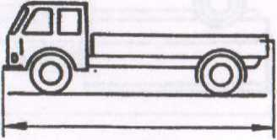
11. Lungimea vehiculului se măsoară cu ruleta metalică ca distanța între două plane verticale, perpendiculare pe planul longitudinal median al vehiculului și tangente la autovehiculul în față și spate. Toate elementele vehiculului, în special toate organele proeminente aflate în față și în spate (cârlige de tracțiune, bare de protecție etc.) sunt cuprinse între aceste plane (Vezi Figura 1, L).
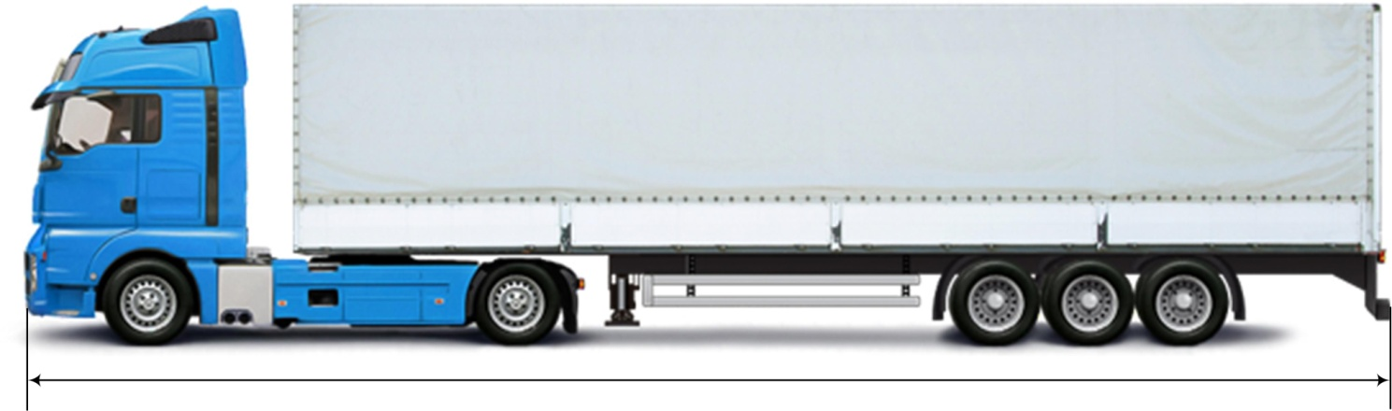
L
Figura 1. Măsurarea lungimii vehiculului

12. Lățimea vehiculului se măsoară cu ruletă metalică sau riglă telescopică ca distanța cuprinsă între două plane paralele cu planul longitudinal median al vehiculului și tangente la autovehicul din ambele părți ale acestui plan (Vezi Figura 2, B), luând în considerație toate elementele fixate rigid care iese în relief la partea laterală (butucul roților, mânerele ușilor, barele de protecție etc.).
Nu se iau în considerație retrovizoarele, lămpile de semnalizare laterale, indicatoarele pentru presiunea în pneuri, lămpile indicatoare de direcție, lămpile de poziție, sigiliile vamale, scările retractabile, apărătoarele de noroi flexibile, lanțurile antiderapante și deformarea pneului deasupra suprafeței de sprijin.

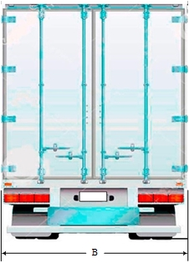

Figura 2. Măsurarea lățimii vehiculului.

13. Înălțimea se măsoară cu rigla telescopică, ca distanța între planul de sprijin și un plan orizontal tangent la partea superioară a vehiculului, luând în considerație toate elementele fixate rigid, care nu se referă la echipament auxiliar (Vezi Figura 3, H) . La măsurare nu se iau în considerație:
- antenele;
- pantografele și receptoarele de curent în poziția ridicată.
Pentru vehiculule asamblate cu axe mobile trebuie să fie luată în considerație și influența acestor dispozitive.

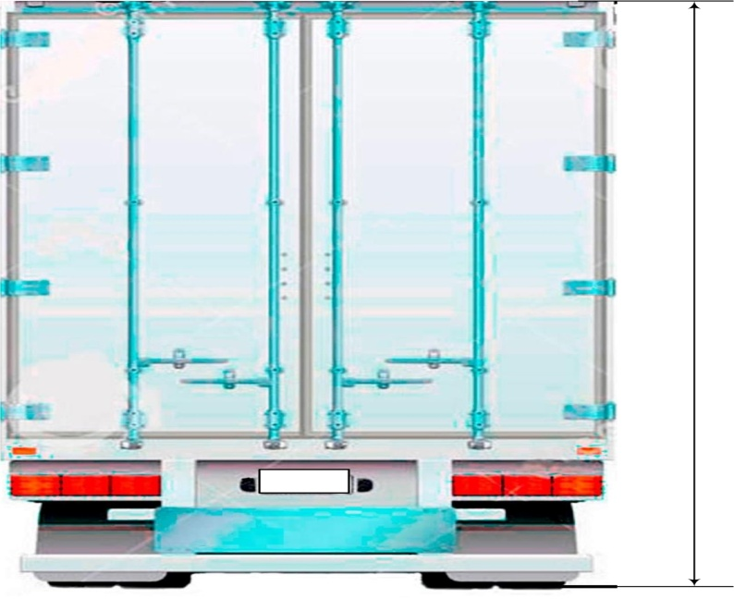
H

Figura 3. Măsurarea înălțimii vehiculului.

14. Distanța între axe se verifică utilizând rigla-șablon. Rigla-șablon se aplică între două centre ale roților pe axele controlate (Vezi Figura 4, La). Dacă vizual distanța între axe depășește valoarea-limită de pe șablonul aplicat, specialistul corectează datele pentru tipul vehiculului.

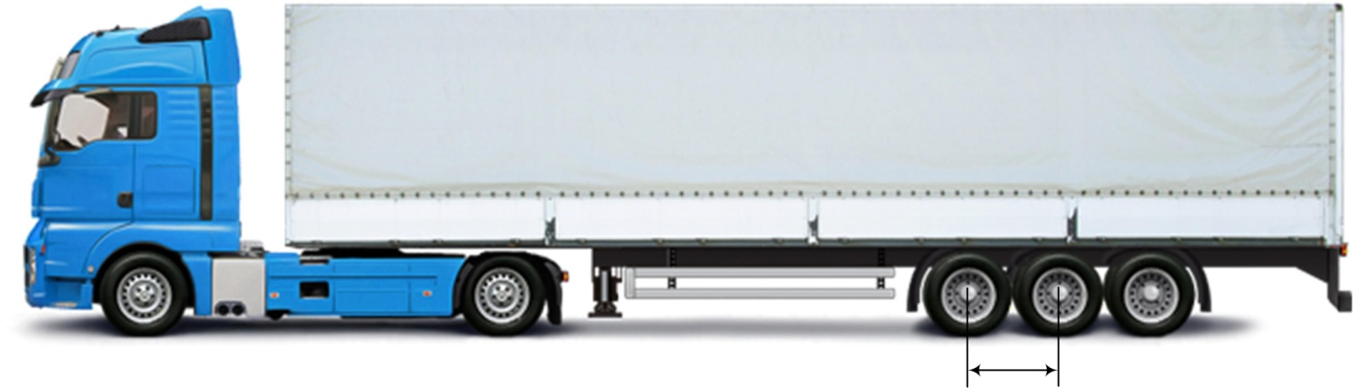
La
La

Figura 4. Măsurarea distanței între axe.

VI. CONTROLUL CORECTITUDINII REZULTATELOR MĂSURĂRILOR
15. La controlul corectitudinii rezultatelor măsurărilor se utilizează metoda măsurărilor repetate. Măsurările repetate prevăd, că unul și același vehicul de control se măsoară utilizând mijloace de măsurare similare din dotarea posturilor staționare de măsurare sau din exterior. Măsurările se efectuează de operatori/inspectori diferiți. Rezultatele obținute se compară. Se efectuează minim o măsurare comparativă sau se compară mediile de la mai multe măsurări repetate. Metoda se aplică la comparări între diferite posturi staționare sau mobile de măsurare, sau operatori diferiți.

VII. ÎNTOCMIREA REZULTATELOR MĂSURĂRILOR

16. Rezultatele măsurărilor se înregistrează într-un proces-verbal (sau certificat aprobat), care trebuie să conțină cel puțin următoarea informație:
- numărul de înmatriculare a vehiculului;
- data şi ora efectuării măsurărilor;
- mijloacele de măsurare utilizate;
- numerele buletinelor de verificare metrologică/certificatelor de etalonare a mijloacelor de măsurare utilizate și termenul de valabilitate;
- rezultatele măsurărilor;
- erorile maxime tolerate;
- numele (ștampila) operatorilor/inspectorilor care au efectuat măsurările.

17. Eroarea admisibilă a măsurărilor dimensiunilor maxime admise ale vehiculelor în circulaţie pe drumurile publice, cauzată de incertitudinea/eroarea de măsurare a mijloacelor de măsurare utilizate, este de + 1 cm.

